0811圖片表

1_1_2 '女主書桌'

刪除三芝小牛公仔

加上桌面上的貓咪照片>有了吧?貼在旁邊牆壁 ok

1_1_3 'A女書桌'

刪除眼鏡

1_1_5 '女主家客廳'

盆栽

上鎖的收納箱(關)

魚缸

白色沙發抱枕

*********增加一個道具：貓咪玩偶

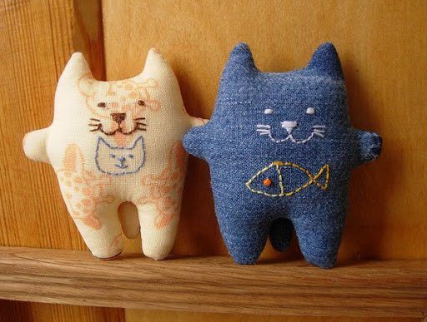

1_2_3 '女主書桌(抽屜)'

刪除cd

2_1_1 '農場(夜)'

長椅子

土堆

告示牌

蜥蜴

石頭

草叢

2_3_2 '女主家裡房間(1)'

四隻小牛公仔

木製保險櫃(關)

小牛公仔介紹卡

絨布地毯

2_3_2 '女主家裡房間(2)'

木製保險櫃(開)

日記(放在木製保險櫃裡面)

四隻小牛公仔

小牛公仔介紹卡

絨布地毯

3_1_1 '女主家C男房間(晚)(1)'

不用增刪

3_2_2 '鳥籠植物造景區'

刪除花灑

3_2_4 '鳥籠八哥區'

(青鳥改成黑色的即可)

3_3_1 '女主家客廳(日.解謎)'

盆栽

上鎖的收納箱(關)

魚缸

白色沙發抱枕

3_4_1 '女主家C男房間(晚)(2)'

增加西裝(掛在椅背)

4_1_1 'D女房間'

化妝台

粉色禮服

布偶貓-->一種貓咪品種，總之就是真的貓咪

淺草寺明信片

4_2_1 'D女房間(二)'

化妝台

粉色禮服

交往合約(放在貓咪的位置底下，因為是貓咪壓住的)所以沒看到，這邊貓咪跑掉所以合約跑出來了

淺草寺明信片